Tapas de jamon, aceitunas y queso philadelphia:

Para realizar la tapa de jamon, aceitunas y queso philadelphia se necesita:

Ingredientes:
- Tiras de jamon
- Aceitunas verde con castañas
- Queso philadelphia
- Espinaca
- Tajadas tostadas de pan

Elaboración:

Lo primero que hay que hacer es preparar nuestra pasta de queso philadelphia: para esto, mezclamos unas buenas cucharadas de queso con espinaca. Después de esto nos ocupamos de las aceitunas que pueden estar rellenas de cualquier ingrediente como las castañas, pero esto puede variar. Una vez listo, el jamon en tiras, y tostamos nuestro pan, y estamos listos para untar el queso en el pan, poner las rajas de jamon y cerrar con nuestras aceitunas en forma perfecta.

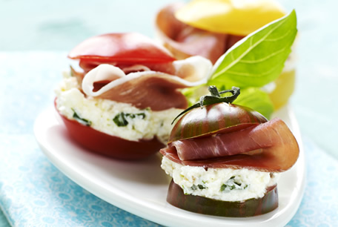 Martins Claudia 3A

